江 南 大 学 考

**《离散数学》2023-2024-1 期末考试卷（A）**

使用专业、班级　 　　　 学号　 　　　　　 姓名　 　　　　　　l

|  |  |  |  |  |  |
| --- | --- | --- | --- | --- | --- |
| 题　数 | 一 | 二 | 三 | 四 | 总 分 |
| 得　分 |  |  |  |  |  |

  **一、单项选择题〖每小题2分，共计20分〗**

1. 判断下列语句哪个是命题（ ）

A. 请把门关上 B. 地球外的星球也有人

C. x + 5 > 6 D. 下午有会吗？

1. 命题公式不是永真式的是：（ ）

A. (p→q)→p B. p→(q→p)

C. p∨(q→p) D.(p→q)∨p

1. 下列哪个命题是真的（ D ）。

A.  B. 

C.  D. 

1. 设命题公式G=(P→Q)，H=P→(Q→P)，则G与H的关系是（ ）。

A. GH B. HG

C. G=H D. 以上都不是

1. 设集合A={1,2,3}，A上的关系R={<1,1>,<2,2>,<2,3>,<3,2>,<3,3>}，则R不具备（ ）

A. 自反性 B. 传递性

C. 对称性 D. 反对称性

1. 设*S*={∅,{1},{1,2}}，则2s有( )个元素。

A. 3 B. 6

C. 7 D. 8

1. 设半序集(A,≤)关系≤的哈斯图如图所示，若A的子集B={2,3,4,5},则元素6为B的( )

A. 下界 B. 上界

C. 最小上界 D. 以上答案都不对

1. 设G是连通平面图，有5个顶点，6个面，则G的边数是( )。

A. 9条 B. 5条

C. 6条 D. 11条

1. 图G1和G2的结点和边分别存在一一对应关系是 G1和G2 同构的( )。

A. 充分条件 B. 必要条件

C. 充分必要条件 D. 既不充分也不必要条件

**10.** 设G是5个顶点的完全图，则从G中删去( )条边可以得到树.

A. 6 B. 5

C. 4 D. 10

 **二、计算题 〖共30分〗**

1. 设命题公式G = (P→Q)∨(Q∧(P→R)),求G的主析取范式（本小题6分）

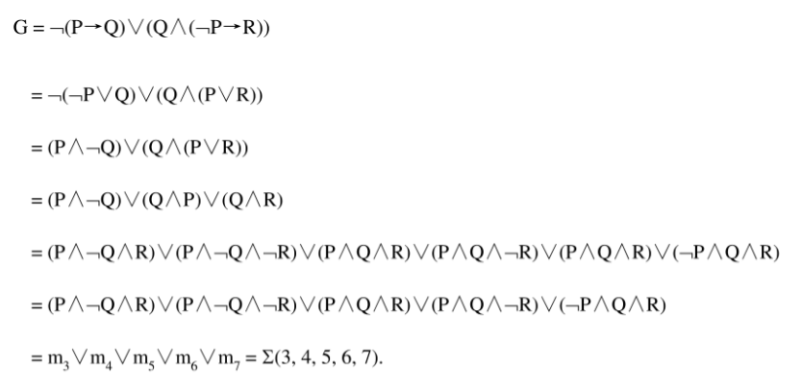

1. 设集合 A={1.2,3,4,6.8,9,12}，R 为整除关系。（本小题8分）

（1）画出半序集(A,R)的哈斯图；（2分）

（2）写出 A 的子集 B={3,6,9,12)的上界，下界，最小上界，最大下界;（3分）

（3）写出 A 的最大元，最小元，极大元，极小元。（3分）

（1）

（2）B 无上界，也无最小上界。下界 1,3，最大下界是 3。

（3）A 无最大元，最小元是 1，极大元 8,12；极小元是 1。

1. 设集合 A={1,2,3,4}，A 上的关系R={(x,y)丨x, y∈A 且x≥y}，求

（本小题8分）

（1）画出R的关系图。（4分）

（2）写出R的关系矩阵。（4分）

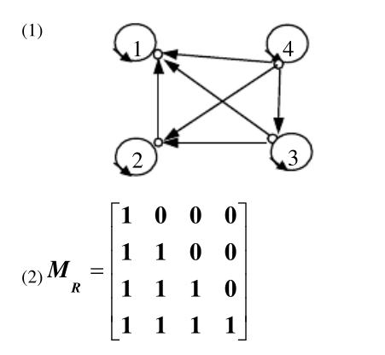

1. 设有向图 D如图所示。（本小题8分）

（1）写出图 D的邻接矩阵 M；（2分）

（2）计算图 D中长度为4 的通路数；（3分）

（3）计算图 D中长度小于或等于 4 的回路数。（3分）

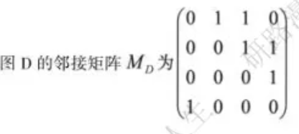

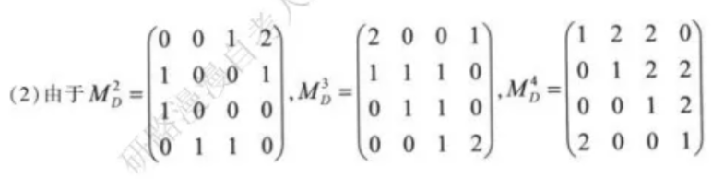

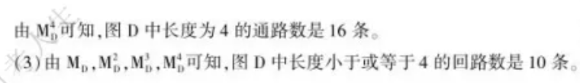

 **三、证明题 〖共38分〗**

1. 甲、乙、丙、丁 4 个人有且仅有 2 个人参加围棋优胜比赛。关于谁参加竞赛，下列 4种判断都是正确的:(1)甲和乙只有一人参加；(2)丙参加，丁必参加；(3)乙或丁至多参加一人；(4)丁不参加，甲也不会参加。请推出哪两个人参加了围棋比赛。（本小题10分）

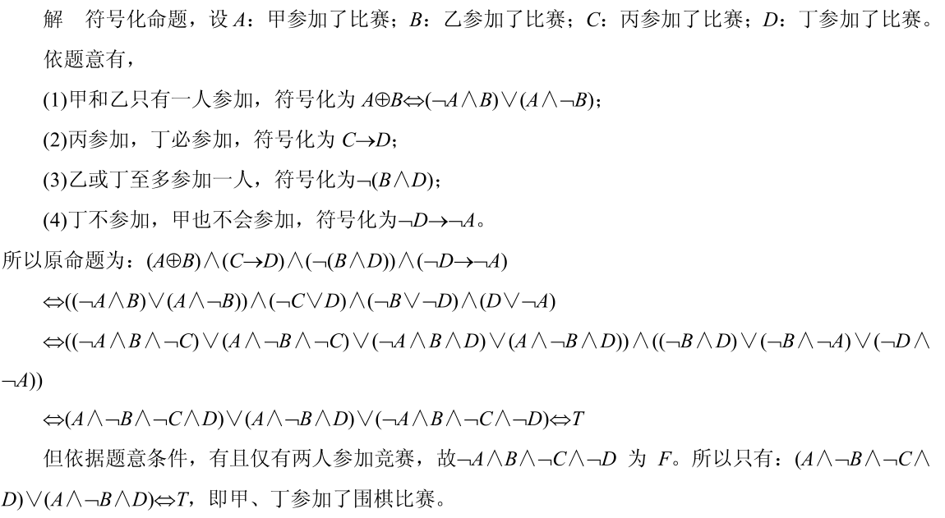

1. R 是非空集合 A 上的二元关系，若 R 是对称的，则r(R)和 t(R)是对称的。

(本小题8分)

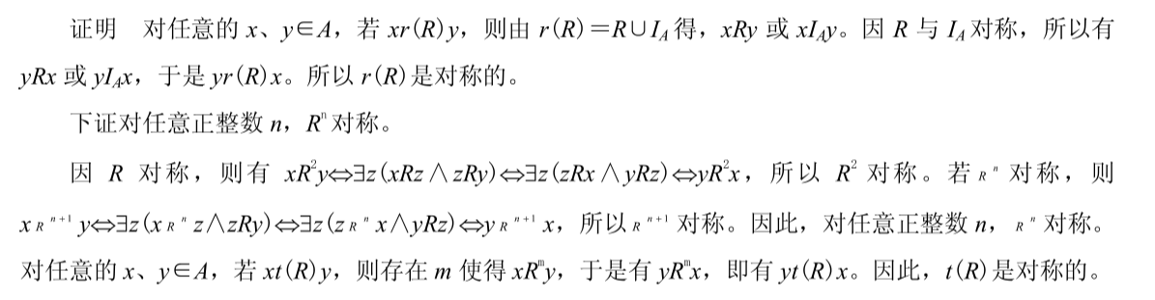

1. 在谓词逻辑中构造下面推理的证明：某学术会议的每个成员都是专家并且是工人，有些成员是青年人，所以，有些成员是青年专家。（本小题10分）

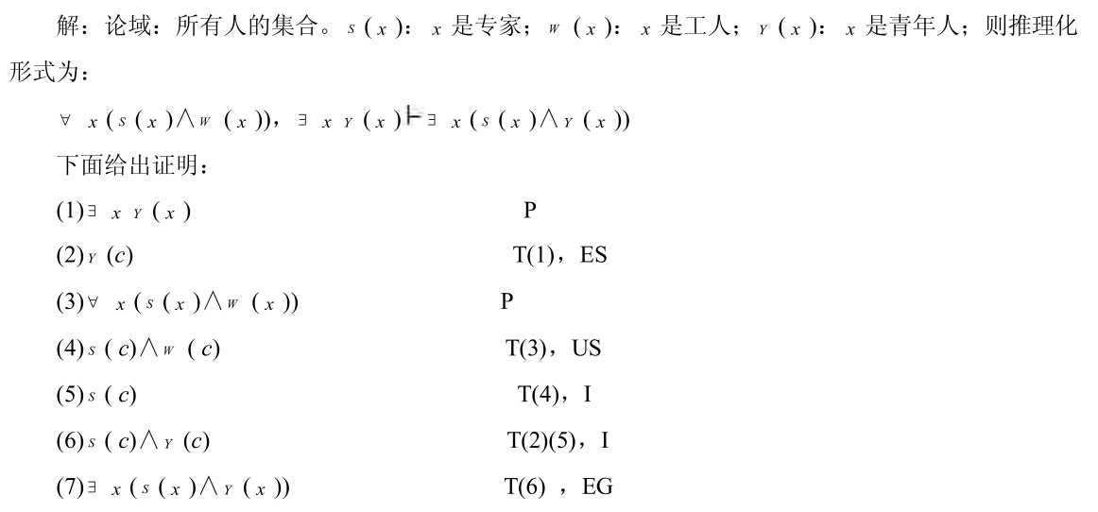

1. 证明：若G为连通平面图，则n-m+r=2，其中n、m、r分别为G的结点数、边数和面数（本小题10分）

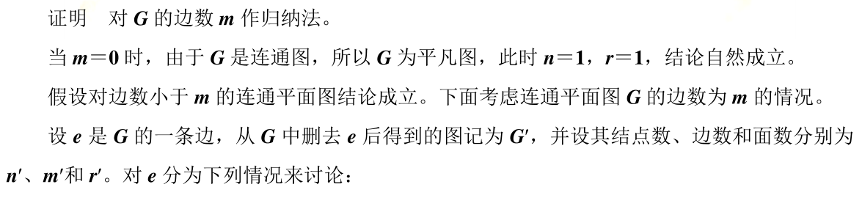

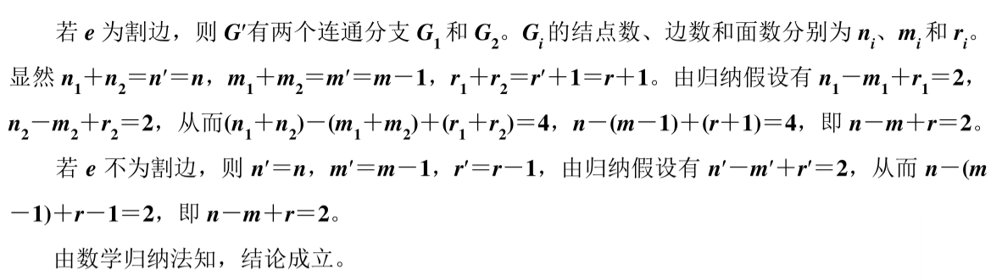

 **四、应用题 〖共12分〗**

1. 在一棵有3个2 度顶点，2个 4 度顶点，其余顶点都是树叶的无向树中，应该有几片树叶？请画出所有这样的非同构的无向树。（本小题12分）

答:设树叶有x片，则边数 m=3+2+x-l=4+x,由握手定理知，

2m=2* (4+x)= ∑d(vi)=3*2+2*4+x ，解得x-6,所以应该有 6 片树叶。共有十个非同构的无向树，如下:

（1）两个4度点相邻的情况： （2）两个4度点中间有一个2度点的情况

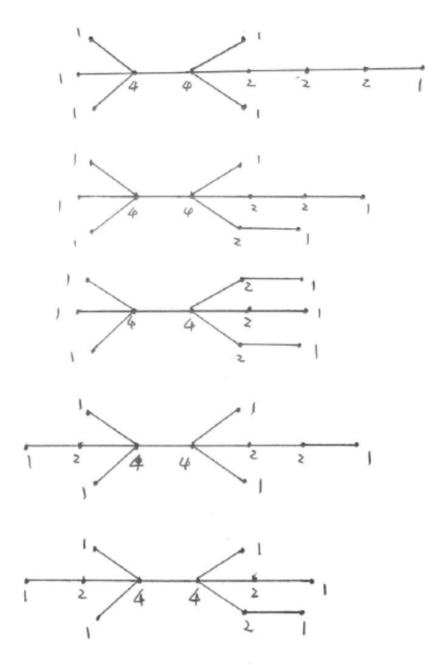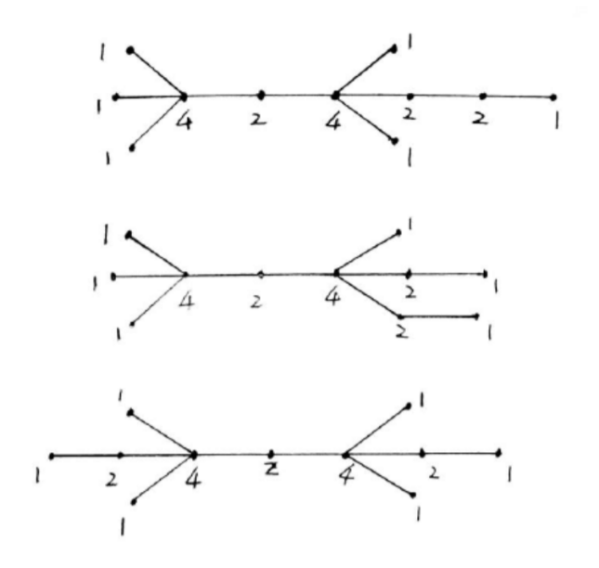

（3）两个 4 度点中间有两个 2 度点的情况：

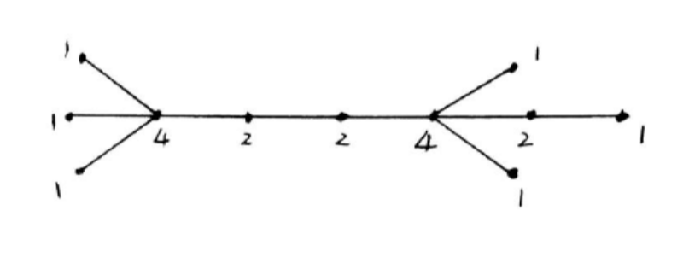

（4）两个 4 度点中间有三个2 度点的情况：

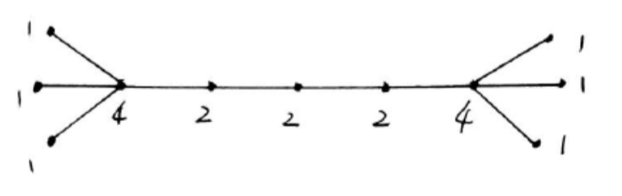

考试形式开卷（ ）、闭卷（√ ），在选项上打（√）

开课教研室 　计算机系 命题教师　 命题时间　2021-12-31 使用学期　2023-2024-1 s

1

试 卷 专 用 纸

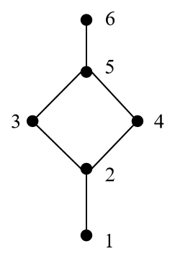

总张数　 4 教研室主任审核签字

江 南 大 学 考

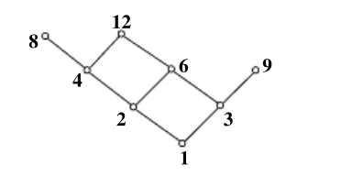

2

试 卷 专 用 纸

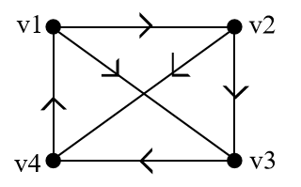

3

4